Temario Unidad III

**Mercado De Capitales**

**3.1 Concepto Y Características**

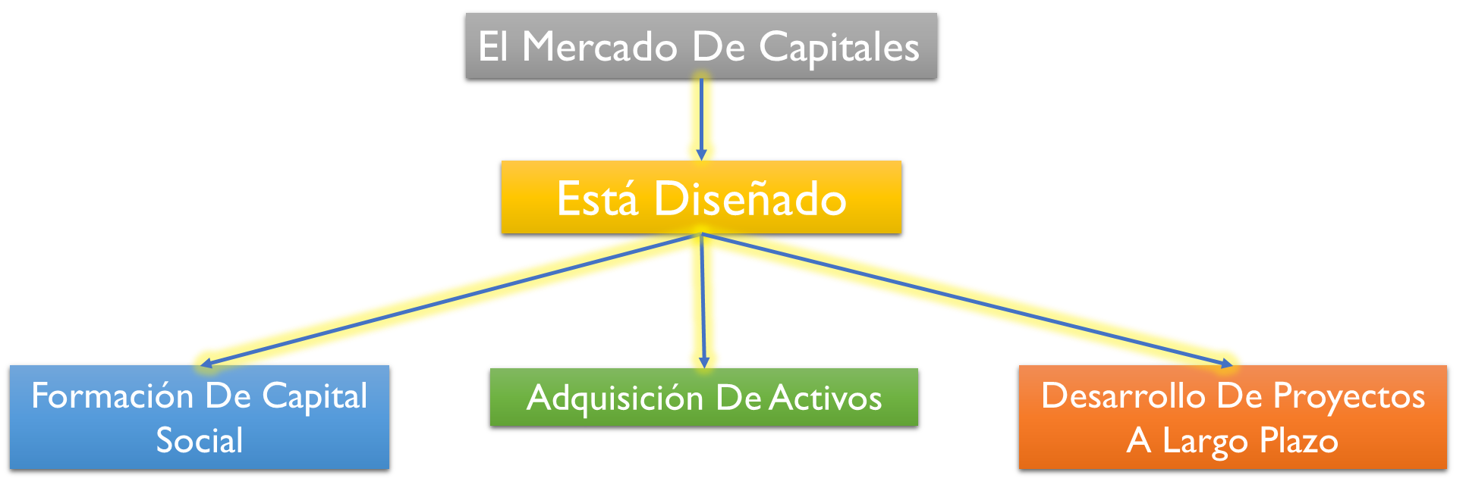

En el marcado de **CAPITALES** la mayoría de los expertos financieros concuerdan en que el mediano y largo plazo son períodos superiores a un año.

Por ende; el mercado de capitales contempla esta cualidad del tiempo.

El mercado de capitales se caracteriza por sus diferentes grados de **riesgo y rendimientos**.

El riesgo varía dependiendo del **emisor**, teniendo menos riesgo las acciones de una empresa en expansión que de las acciones de una empresa con problemas financieros.

El mercado de capitales es un tipo de mercado financiero donde se realiza la compra-venta de títulos valor, activos financieros de empresas como son:

* Las Acciones
* Obligaciones
* Títulos de deuda a largo plazo.

El mercado de capitales otorga a los inversores la posibilidad de **participar como socios** proporcionalmente en el capital de la empresa invertido.

En contraposición, las empresas tienen la posibilidad de colocar parte de su capital entre un gran número de inversores con el propósito de **financiar capital de trabajo y la expansión de la empresa**.

**Características Del Mercado De Capitales**

**Características** del mercado de capitales:

* Al comprar el inversor títulos (acciones) de la compañía, se convierte en socio de la empresa en parte proporcional al capital que posea.
* Existe mucha liquidez en el mercado de capitales, por lo que es relativamente sencillo realizar la compra-venta de títulos.
* Existe riesgo en la inversión ya que es un mercado de rendimientos variables, es decir, hay mucha volatilidad en los precios de los títulos
* No existe ninguna garantía de obtener beneficios.
* No hay un plazo concreto para la compra-venta de títulos, cada cual elige cuando comprar o vender.

El mercado de capitales es una “herramienta” básica para el desarrollo económico de una sociedad, ya que, mediante él, se hace la transición del ahorro a la inversión.

Moviliza recursos principalmente de **mediano y largo plazo**, desde aquellos sectores que tienen dinero en exceso (ahorradores o inversionistas) hacia las actividades productivas (empresas, sector financiero, gobierno) mediante la compraventa de títulos valores.

**Instituciones Del Sistema Financiero Que Intervienen En El Mercado De Capitales**

Dentro del **mercado de capitales** intervienen diversas instituciones del sistema financiero que participan regulando y complementando las operaciones que se llevan a cabo dentro del mercado.

Las siguientes cuatro entidades son las más importantes



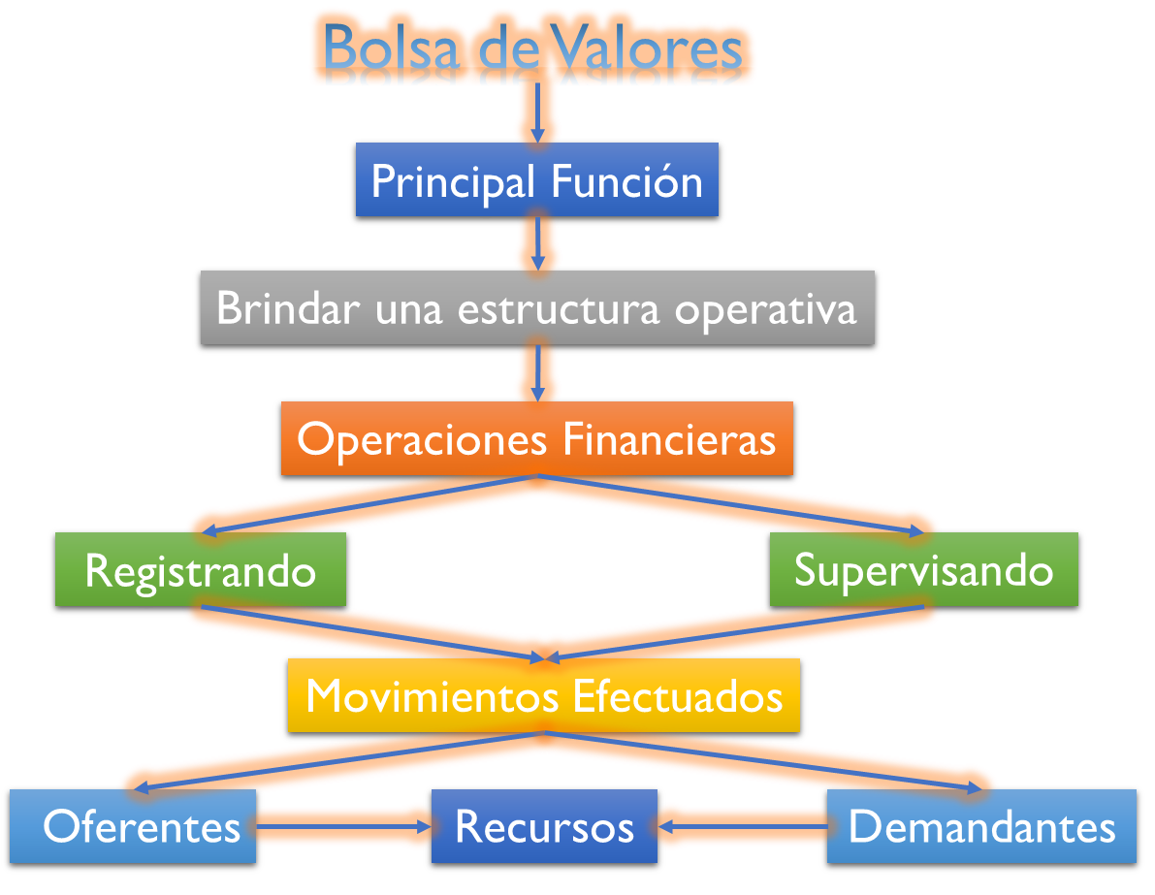

Su principal función es brindar una estructura operativa a las operaciones financieras, registrando y supervisando los movimientos efectuados por oferentes y demandantes de recursos.

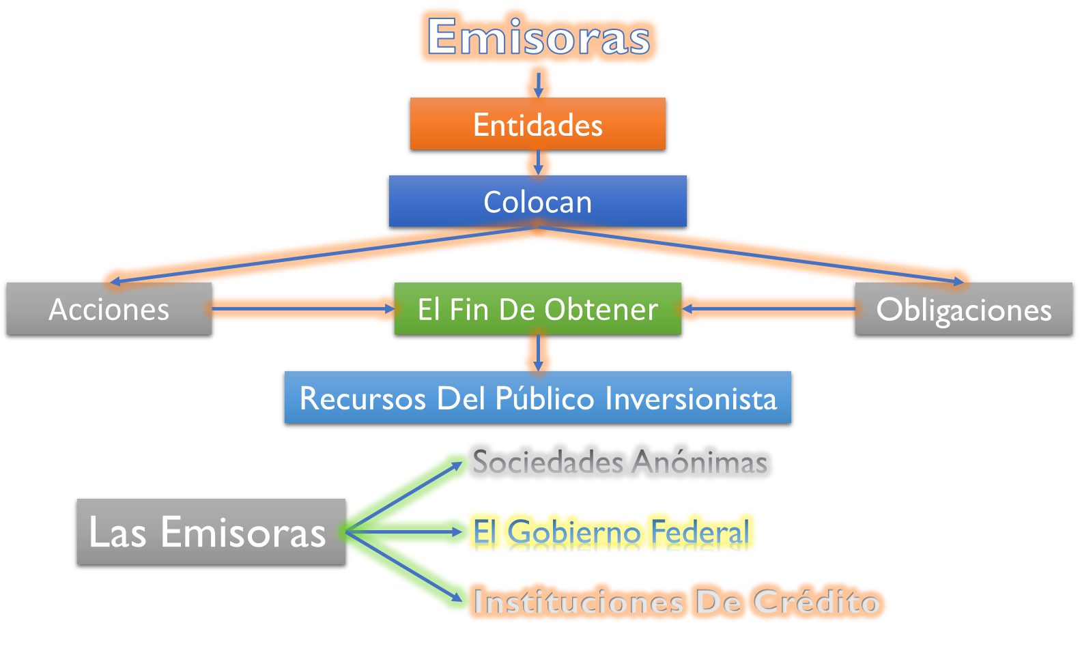

Son entidades que colocan acciones (parte alícuota del capital social) u obligaciones con el fin de obtener recursos del público inversionista.

Las emisoras pueden ser **sociedades anónimas, el gobierno federal, instituciones de crédito o entidades públicas descentralizadas**.

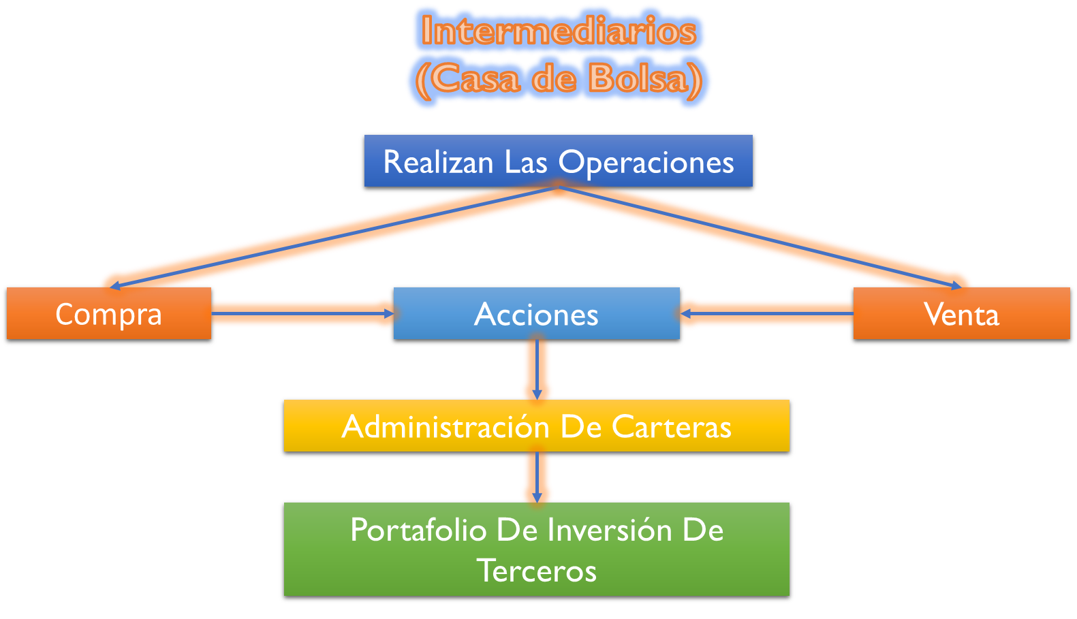

Realizan las operaciones de compra y venta de acciones, así como, administración de carteras y portafolio de inversión de terceros.

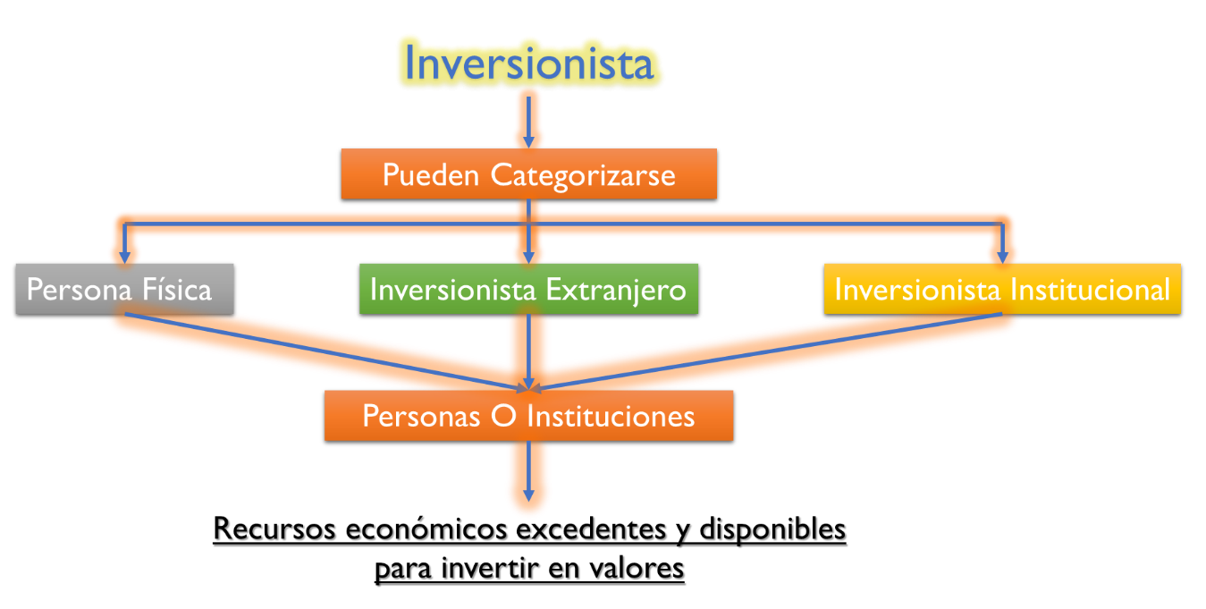

Los inversionistas pueden categorizarse en persona física, persona jurídica, inversionista extranjero, inversionista institucional o inversionista calificado. Son personas o instituciones con recursos económicos excedentes y disponibles para invertir en valores.

**¿Qué Son Las Acciones?**

**Las acciones** representan los instrumentos financieros más representativos en su uso y operación en el marco del sistema financiero mexicano; específicamente del mercado de capitales; y de los Instrumentos de renta variable.

Las **acciones** se refieren a aquellos títulos que otorgan una retribución variable, que está condicionada a las políticas y resultados financieros de la empresa emisora.

De acuerdo al tipo de entidad económica que las coloca en el mercado se clasifican en:



La tenencia de las acciones otorga a sus compradores los derechos y obligaciones de un socio que les confiere la ley. **Los derechos que les confiere la ley a los socios son**:

**Derechos Corporativos** relacionados con la participación en asambleas o designación de un representante con voz y voto.

**Derechos Patrimoniales** referidos a los que confieren al accionista la participación en el reparto de utilidades mediante dividendos o acciones liberadas.

La responsabilidad del accionista respecto a los compromisos y posibles pérdidas de la empresa emisora está limitada al monto de su **inversión**.

Cuando una empresa requiere de capital, tiene básicamente dos formas de obtenerlo, una es a través de **préstamos en forma de créditos o títulos de deuda**, y la otra mediante **la emisión de capital** nuevo.

La principal diferencia entre **estas dos fuentes de financiamiento radica en que, con los préstamos, las empresas están obligadas a pagar alguna forma de interés a la persona o institución que les otorga el financiamiento, mientras que con la emisión de capital, las empresas sólo efectúan pagos a los inversionistas si la empresa genera utilidades**. **Esta diferencia hace que la emisión de capital sea menos riesgosa para las empresas, pero más riesgosa para los inversionistas**.

La BMV desarrolló varios índices para medir el desempeño del mercado accionario mexicano en su conjunto. **El más importante es el Índice de Precios y Cotizaciones** (IPC), que normalmente cuenta con 35 emisoras.

El IPC funciona como un termómetro del mercado al medir la evolución de los precios de las acciones listadas.

**La Comisión Nacional del Mercado de Valores (CNMV)** se encarga de fijar los requisitos que deben cumplir estos valores para ser admitidos en el mercado y garantizar su transparencia, así como del registro de una serie de documentos que proporcionan toda la información necesaria sobre el emisor de los títulos.